TECHNICKÉ PARAMETRY
ARCHITEKTONICKÝCH SVÍTIDEL
k nadlimitní veřejné zakázce zadávané v otevřeném řízení dle § 56 zákona č. 134/2016 Sb.,
o zadávání veřejných zakázek, ve znění pozdějších předpisů (dále jen „ZZVZ“),
interních předpisů zadavatele a pokynů poskytovatele dotace.

„Obnova soustavy veřejného osvětlení Opava“

Tato příloha je nedílnou součástí Zadávací dokumentace a obsahuje požadavky zadavatele na technickou specifikaci osvětlovacích těles, parametry svítidel a dokumentaci k rozsahu zakázky.

Úvod
S touto přílohou se musí každý účastník řádně seznámit a veškeré níže napsané parametry splnit v alespoň minimálních hodnotách dle ČSN EN 13 201 (osvětlení pozemních komunikací) a v maximálních hodnotách dle ČSN EN 12 464-2 (rušivé světlo); v případě údajů uvedených v přiložených světelně-technických výpočtech dle ČSN EN 13 201 pak minimálně v těchto hodnotách s max. 30% navýšením oproti normové hodnotě. Přijetí a dodržení těchto podmínek účastník potvrdí svým podpisem. Technické požadavky na parametry svítidel jsou nastaveny tak, aby investor významně snížil světelné znečištění produkované soustavou veřejného osvětlení, získal kvalitní osvětlovací soustavu s dlouhou životností a minimálními provozními náklady na údržbu veřejného osvětlení a minimalizovanými náklady na spotřebu elektrické energie. Z toho vychází níže uvedené požadované parametry svítidel. Pro aplikaci mohou být použita svítidla, která mají shodné nebo lepší parametry týkající se příkonu, světelného toku a životnosti dle této přílohy zadávací dokumentace.

Oblast výměny svítidel VO
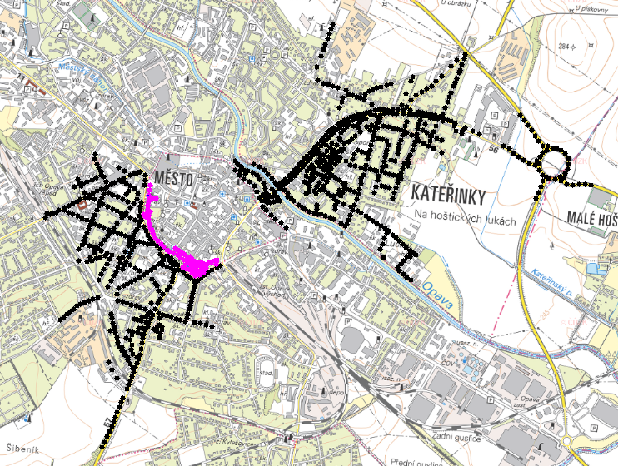
Obrázek 1 - oblast výměny svítidel (černá – silniční svítidla, růžová – architektonická svítidla: úseky 902 - 907)

Tvar svítidla - Městská památková zóna
Součástí oblasti výměny svítidel je i Městská památková zóna Opava (památková zóna rejst. č. ÚSKP 2192 – Opava, fáze ochrany: památkově chráněno, chráněno: od 10.9.1992, katalogové číslo: 1000084600). Na základě projednání navrhovaného řešení nové osvětlovací soustavy veřejného osvětlení je požadován tvar architektonického svítidla, který bude obdobný stávajícímu tvaru architektonického svítidla. Požadavky na tvar architektonického svítidla, který podléhá závěrečnému schválení ze strany Zadavatele, jsou následující:
- Tvar svítidla v podobě čtyřboké lucerny bez výplně otvorů
- Upevnění svítidla bude odpovídat stávajícímu uchycení (3/4“ GAS)
- Barva korpusu svítidla v odstínu lahvově zelené (např.RAL 6009)

Požadavky oddělení hlavního architekta se týkají následujících úseků:
902, 903, 904, 905, 906, 907

Požadované architektonické LED svítidlo musí splňovat požadavky zaručující:
Požadované silniční LED svítidlo musí splňovat:
- Požadavky zaručující snížení energetické náročnosti soustavy veřejného osvětlení
- Obecné požadavky zadavatele na technické provedení
- Požadavky zaručující splnění světelně-technických parametrů osvětlení pozemních komunikací v souladu s normami ČSN EN 13 201 a ČSN EN 12 464-2

Snížení energetické náročnosti soustavy VO
Pro garanci snížení energetické náročnosti rekonstruované části soustavy veřejného osvětlení, kterou Zadavatel musí po realizaci plánované rekonstrukce veřejného osvětlení prokázat poskytovateli dotace z Národního plánu obnovy v rámci Závěrečného vyhodnocení akce, jsou stanoveny následující parametry:
Požadovaný parametr | Odůvodnění | Způsob doložení
Životnost světelného zdroje udávaná výrobcem je pro 100 000 hodin provozu s max. poklesem světleného toku ve výši 20% při teplotě 85°C | Zajištění nízké energetické náročnosti soustavy VO. | Technický list svítidla. LM80 test report použitého čipu. Prohlášení výrobce svítidla.
Celková spotřeba energie rekonstruované části VO po realizaci nesmí překročit: 85 470 kWh za rok tj. za 4130 hodin provozu. | Zpracovaný EP č.170.2022 ze dne 6.12.2022 (viz příloha k žádosti o dotaci z NPO).  Splnění parametrů a indikátorů dotace. | Zpracované světelně-technické výpočty. Vyplněná příloha ZD č.7
Svítidlo je vybaveno funkcí pro nastavení autonomního řízení stmívání v min. rozsahu 5-ti úrovní | Zpracovaný EP č.170.2022 ze dne 6.12.2022 (viz příloha k žádosti o dotaci z NPO).  Splnění parametrů a indikátorů dotace. | Technický list svítidla. Prohlášení výrobce svítidla.
Svítidlo bude plně funkční i na soustavě s napěťovými regulátory, které jsou nyní instalovány v soustavě VO | Požadavek Zadavatele – stávající soustava je regulována napěťovými regulátory | Technický list svítidla. Prohlášení výrobce svítidla.

Obecné požadavky zadavatele na technické provedení
Součástí plánované rekonstrukce je podstatné snížení budoucích provozních nákladů soustavy veřejného osvětlení, které je deklarováno ve zpracovaném Energetickém posudku EP č.170.2022 ze dne 6.12.2022, tvořícím jednu z povinných příloh žádosti o dotaci. Pro zajištění splnění podstatného snížení budoucích provozních nákladů soustavy veřejného osvětlení, kterou Zadavatel od realizace plánované rekonstrukce veřejného osvětlení očekává, jsou stanoveny následující obecné požadavky na svítidlo:

Požadovaný parametr | Odůvodnění | Způsob doložení
Svítidlo je chlazeno pouze pasivně, nikoliv aktivně za použití ventilátoru nebo podobných zařízení | Udržení provozních nákladů na údržbu svítidel VO. | Technický list svítidla. Prohlášení výrobce svítidla.
Záruka za jakost na celé svítidlo je min. 10 let, 5 let na napáječ. | Zajištění vysoké spolehlivosti LED svítidla.  Udržení provozních nákladů na údržbu svítidel VO. | Technický list svítidla. Prohlášení výrobce svítidla.
Barva korpusu svítidla v odstínu lahvově zelené (např.RAL 6009) | Požadavek Zadavatele. | Technický list svítidla. Prohlášení výrobce svítidla.
Svítidlo je ve třídě I elektrické izolace. | Zamezení vlivu soustavy trolejového vedení jiné napěťové úrovně na LED svítidlo. | Technický list napájecího zdroje. Prohlášení výrobce svítidla.
Korpus svítidla je vyroben z hliníku nebo hliníkové slitiny, případně jiných nekorodujících kovů | Zajištění odvodu tepla z LED čipů.  Udržení provozní teploty LED svítidla pro zabezpečení požadované životnosti LED čipů. | Technický list napájecího zdroje. Prohlášení výrobce svítidla.
Kryt optické části je opatřen plochým, čirým materiálem | Udržitelnost čistoty optického systému svítidla, která má vliv na udržovací činitel LED svítidla v průběhu provozu.  Zajištění nízké energetické náročnosti soustavy VO. | Technický list svítidla. Prohlášení výrobce svítidla.
Vrchní část svítidla musí být hladká bez žebrování nebo jiných tvarových překážek pro samovolné stékání dešťové vody a zamezení usazování nečistot | Zajištění čistoty a chlazení LED svítidla. | Technický list svítidla. Prohlášení výrobce svítidla.
Svítidlo umožní vyjmutí / výměnu / opravu bloku elektrické části svítidla - napájecího bloku. | Snížení náročnosti v rámci oprav poruch VO a plánované výměny předřadníků LED svítidla po dobu životnosti LED svítidla. | Technický list svítidla. Prohlášení výrobce svítidla.
Svítidlo je možné osadit na stožár i výložník, bez požití přídavných prvků – ukončení se závitem 3/4'' GAS | Požadavek Zadavatele | Technický list svítidla. Prohlášení výrobce svítidla.
Samostatně vyměnitelný elektronický předřadník, deska s LED čipy a kryt optické části přímo na svítidle provozovatelem soustavy. | Snížení náročnosti v rámci oprav poruch VO.  Plánovaná výměna předřadníků LED svítidla. | Technický list svítidla. Prohlášení výrobce svítidla.
Stupeň ochrany svítidla proti škodlivým mechanickým nárazům je nejméně IK 09. | Udržení provozních nákladů na údržbu svítidel VO.  Snížení následků škod na svítidlech VO způsobených vandalismem. | Protokol akreditované zkušebny. Prohlášení výrobce svítidla.
Svítidlo je schváleno pro běžný provoz v minimálním rozmezí teplot okolního prostředí - 30 °C až + 40 °C. | Provozní teplota odpovídající dané lokalitě (záporná hodnota).  Zajištění provozních podmínek výrobce LED svítidla v rámci oprav veřejného osvětlení v průběhu pracovního dne (kladná teplota). | Prohlášení výrobce svítidla
Svítidlo je vybaveno přepěťovou ochranou s odolností vůči několikanásobnému přepětí min. 10 kV s předpokladem vlny šířící se po síti. | Udržení provozních nákladů na údržbu svítidel VO.  Ochrana předřadníku před vlivy přepětí s následkem poškození. | Technický list svítidla. Prohlášení výrobce svítidla.
Svítidlo nesmí svými elektromagnetickými vlastnostmi ovlivňovat jiná zařízení v okolí nebo nesmí být samo ovlivněno | Zajištění schopnosti LED svítidla fungovat v elektromagnetickém prostředí (zamezení elektromagnetickému rušení). | Certifikát EMC vydaný akreditovanou zkušebnou. Prohlášení výrobce svítidla.
Svítidlo je vyrobeno ve shodě s evropskými normami EN pro elektrickou bezpečnost výrobků se zajištěním opakovatelnosti výroby svítidla | Zajištění bezpečnosti elektrických a elektronických výrobků uváděných na trh (soulad s platnými normami).  Prokázání schopnosti výrobce zabezpečit stálou kvalitu výrobků s důrazem na elektrickou bezpečnost výrobků.  Dlouhodobá udržitelnost realizace z důvodu návratnosti zpracované v EP č.170.2022 ze dne 6.12.2022 (viz příloha k žádosti o dotaci z NPO). | Certifikát ENEC nebo ENEC+ nebo soubor certifikátů dle EN IEC 60598-1:2021, EN 60598-1:2015, EN IEC 60598-2-1:2021 a EN 60598-2-3:2003

Splnění světelně-technických parametrů osvětlení pozemních komunikací
Podmínka přidělené dotace z Národního plánu obnovy, z níž je rekonstrukce veřejného osvětlení financována, je dodržení indikátorů v oblasti světelně-technických parametrů osvětlení pozemních komunikací. Pro garanci splnění stanovených indikátorů poskytnuté dotace, které Zadavatel musí po realizaci plánované rekonstrukce veřejného osvětlení prokázat poskytovateli dotace v rámci Certifikovaného měření kvality osvětlení pozemních komunikací a dodržení limitů rušivého světla, jsou stanoveny následující parametry:
Požadovaný parametr | Odůvodnění | Způsob doložení
Svítidlo je vybaveno pouze světelnými čipy LED | Zajištění požadavku poskytovatele dotace v souladu s ČSN EN 12 464-2 (rušivé světlo). | Technický list svítidla. Prohlášení výrobce svítidla.
Maximální přípustná hodnota náhradní teploty chromatičnosti svítidel Tc je 2700 K | Požadavek poskytovatele dotace. | Technický list svítidla. Prohlášení výrobce svítidla.
Index podání barev Ra min.70 | Požadavek Zadavatele | Technický list svítidla. Prohlášení výrobce svítidla.
Optický systém je tvořen čočkami na každém jednotlivém čipu, nikoli reflektory (sekundárními odraznými plochami) | Zajištění možnosti změny vyzařovací charakteristiky LED svítidla výměnou optiky | Technický list svítidla. Prohlášení výrobce svítidla.
Každý uchazeč předloží všechna LDT data k nabízeným svítidlům pro ověření správnosti výpočtů a to v elektronické podobě ve formátu *.ldt | Požadavek Zadavatele na ověřitelnost navrhovaného řešení v souladu s podklady na světelně-technické výpočty.  Zajištění splnění podmínek poskytovatele dotace a indikátorů dotace | Přiložená LDT data. Prohlášení výrobce svítidla.
ULOR 0% z důvodu omezení vzniku rušivého světla. | Požadavek poskytovatele dotace na ULOR =0%. | Přiložená LDT data. Výpočet osvětlení. Prohlášení výrobce svítidla.
Svítidlo má funkci garantovaného konstantního světelného toku, kdy vyzářené množství světla po 60.000 hodinách bude stejné jako při prvním zapnutí. | Snížení energetické náročnosti soustavy veřejného osvětlení.  Stabilizace světelného toku LED svítidla v průběhu provozu. | Technický list napájecího zdroje. Prohlášení výrobce svítidla.
Svítidlo zaručuje stupeň ochrany proti vniknutí cizích pevných těles a vody do optické části svítidla i prostoru elektrovýzbroje nejméně IP 66 | Zajištění nízké energetické náročnosti soustavy VO.  Zajištění čistoty vnitřku svítidla.  Udržitelnost čistoty optického systému svítidla, která má vliv na udržovací činitel LED svítidla. | Protokol akreditované zkušebny. Prohlášení výrobce svítidla.
Svítidlo je připraveno pro doplnění o stínící clony nebo optické prvky, omezující svícení za svítidlo nebo před svítidlo tak aby byla splněna norma ČSN EN 12 464-2 stanovující přístupné maximum rušivého světla na objektech. | Podmínka poskytovatele dotace na dodržení normy ČSN EN 12 464-2 (rušivé světlo) | Technický list svítidla. Prohlášení výrobce svítidla.

Regulace
Elektronické předřadníky svítidel budou autonomně naprogramovány tak, aby svítidlo regulovalo v pozdních nočních hodinách světelný výkon s ohledem na pokles provozu na komunikacích, a to z důvodu energetických úspor. Stmívání je přehledným a jednoznačným způsobem doloženo časovým schématem této regulace, která je stanovena zpracovaným Generelem VO.

Provozní režim VO – průjezdní úseky silnic
Požadavky na kvalitu osvětlení průjezdních úseků silnic musí být v souladu s ustanovením §25 vyhlášky č.104/1997 Sb., který se odkazuje na platné normy v oblasti osvětlování pozemních komunikací.
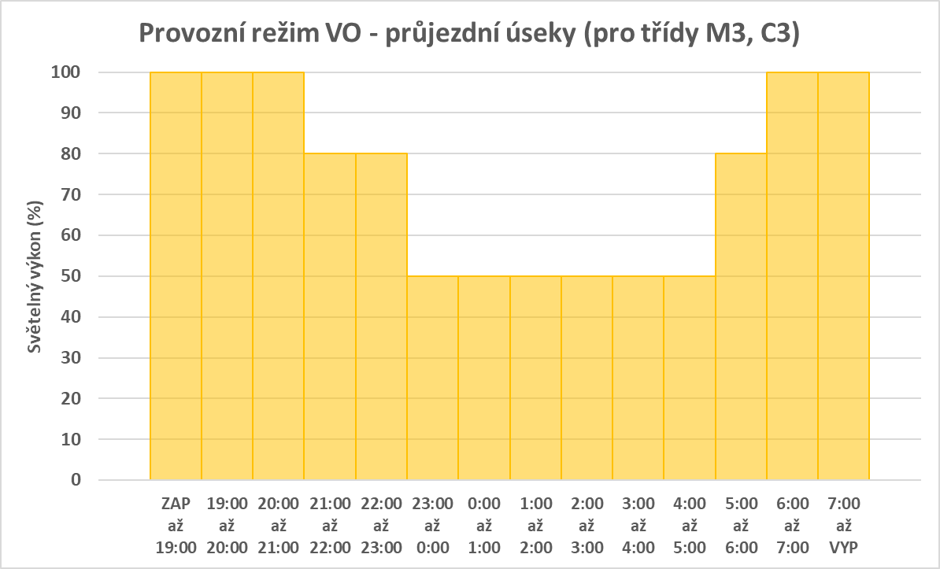
Graf 1 – Provozní režim veřejného osvětlení – Průjezdní úseky silnic s třídou osvětlení M3 a C3
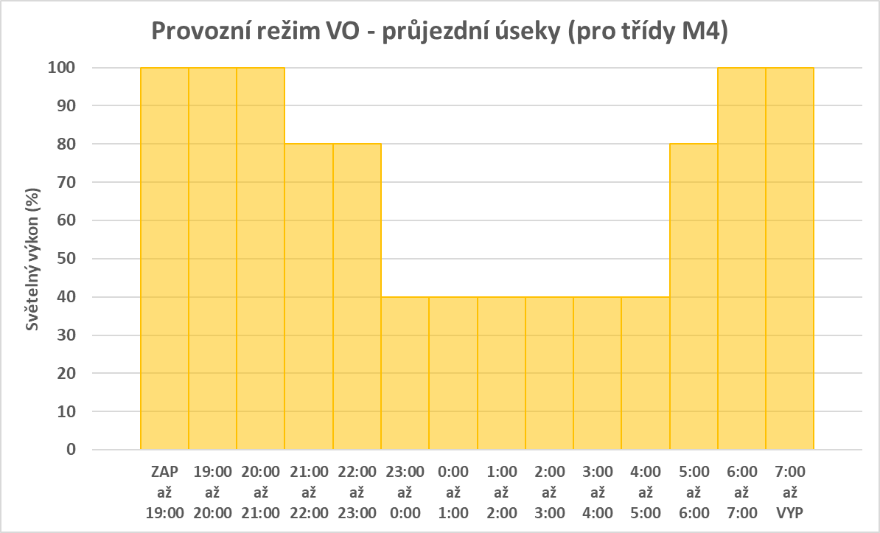
Graf 2 – Provozní režim veřejného osvětlení – Průjezdní úseky silnic s třídou osvětlení M4
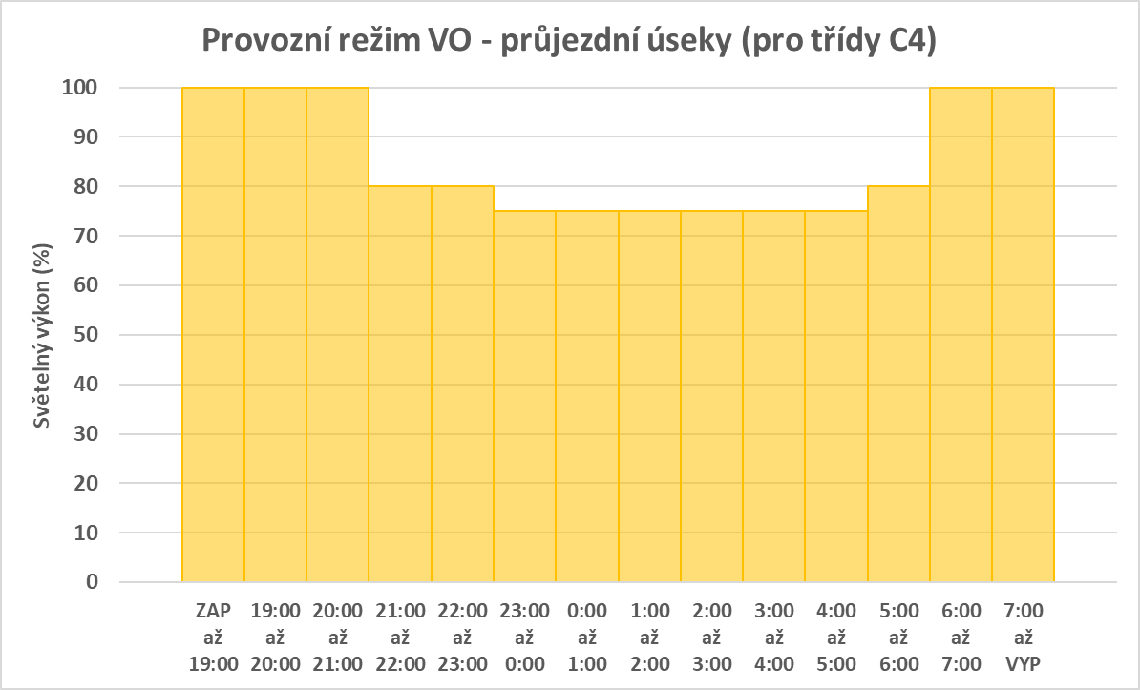
Graf 3 – Provozní režim veřejného osvětlení – Průjezdní úseky silnic s třídou osvětlení C4
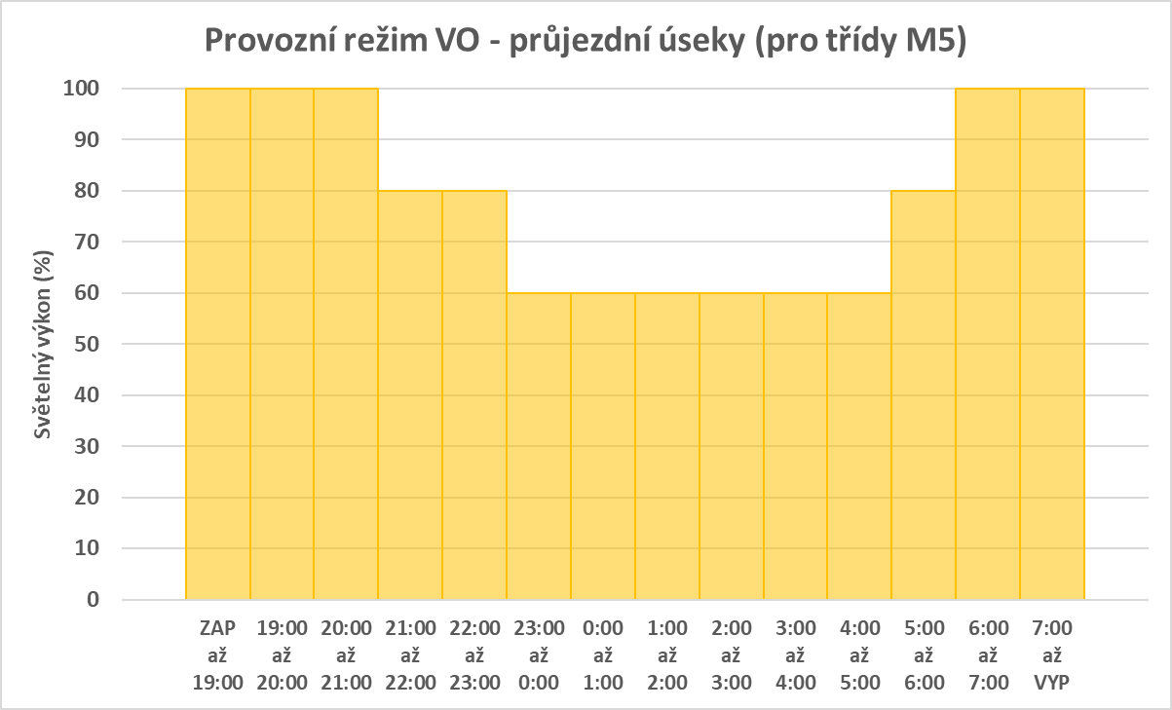
Graf 4 – Provozní režim veřejného osvětlení – Průjezdní úseky silnic s třídou osvětlení M5

Provozní režim VO – místní komunikace
Požadavek na vybavení místních komunikací veřejným osvětlením jakožto příslušenstvím místní komunikace vychází z povinností vyplývající z ustanovení §26 zákona č.13/1997 Sb., který ukládá vlastníkům vybavit místní komunikace veřejným osvětlením, a to za účelem zajištění schůdnosti a sjízdnosti místních komunikací. Požadavky na kvalitu osvětlení místních komunikací nejsou legislativně striktně odkázány na normy pro osvětlování pozemních komunikací – vlastník místních komunikací proto stanovil regulaci veřejného osvětlení dle svých požadavků.
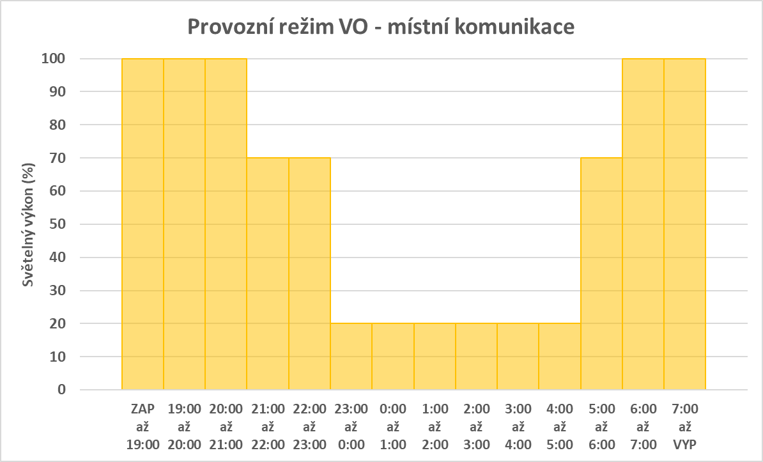
Graf 5 – Provozní režim veřejného osvětlení – Místní komunikace

Řízení a konektivita

Konkrétní požadavek na konektivitu
Požadovaný parametr | Odůvodnění | Způsob doložení
Svítidlo bude osazeno jedním konektorem ZHAGA | Požadavek Zadavatele na unifikaci svítidel pro IoT Smart City městskou síť | Technický list svítidla. Prohlášení výrobce svítidla.
Konektor na svítidle musí umožňovat funkční plug-in připojení RF komunikační jednotky | Požadavek Zadavatele  Zajištění funkčnosti IoT Smart City městské sítě | Technický list svítidla. Prohlášení výrobce svítidla.
Napájecí zdroj ve svítidle (elektronický předřadník) musí mít certifikaci ZHAGA-D4i | Zajištění funkčnosti IoT Smart City městské sítě | Certifikát ZHAGA-D4i. Prohlášení výrobce svítidla.
Svítidlo bude garantovat funkčnost dle standardu ZHAGA-D4i, ZHAGA BOOK 18 | Zajištění funkčnosti IoT Smart City městské sítě | Certifikát ZHAGA-D4i. Certifikát ZHAGA-BOOK 18. Prohlášení výrobce svítidla.

Ostatní
Zadavatel doporučuje účastníkům zadávacího řízení si před podáním nabídky prověřit individuálně situaci v dané lokalitě (terén, nejbližší přípojné místo apod.), aby mohli podat správně nabídku. Organizovaná prohlídka místa plnění veřejné zakázky nebude zadavatelem organizována, neboť je místo plnění veřejné zakázky volně přístupné bez omezení. Případné nalezené nesrovnalosti je nutné řešit se zadavatelem zakázky v době lhůty pro podání nabídek dle podmínek zadávací dokumentace. Značení světelných míst je převzato z pasportu veřejného osvětlení poskytnutého investorem.

Účastník bere na vědomí, že nedodržení výše uvedených parametrů bude považováno za nesplnění zadávacích podmínek a toto stvrzuje svým podpisem níže. Účastník dále bere na vědomí, že v případě úmyslného zkreslení jakýchkoli technických informací může být ze zadávacího řízení vyloučen dle § 48 odst. 2, písm. c) ve spojení s odst. 5, písm. e) ZZVZ.

PROHLÁŠENÍ ÚČASTNÍKA

Účastník:
Sídlo:
IČ:

Já, oprávněný zástupce výše uvedeného účastníka tímto čestně prohlašuji, že se účastník důkladně seznámil s dokumentem „TECHNICKÉ PARAMETRY SVÍTIDEL“ a bude se jím řídit při přípravě nabídky v zadávacím řízení předmětné veřejné zakázky.

V dne xx.xx.2023
Osoba oprávněná jednat:
Pozice / funkce:

…………………………………………………..……………….……………………….
podpis

PROHLÁŠENÍ VÝROBCE SVÍTIDEL

Výrobce:
Sídlo:
IČ:
TYPOVÉ OZNAČENÍ NABÍZENÝCH SVÍTIDEL:

Já, oprávněný zástupce výše uvedeného výrobce svítidel tímto čestně prohlašuji, že námi vyráběná svítidla uvedeného názvu a typu BEZE ZBYTKU splňují požadované parametry popsané výše v textu tohoto dokumentu.

V dne xx.xx.2023
Osoba oprávněná jednat:
Pozice / funkce:

…………………………………………………..……………….……………………….
podpis

